Resolución del Pleno del Instituto de Transparencia, Acceso a la Información Pública y Protección de Datos Personales del Estado de México y Municipios, con domicilio en Metepec, Estado de México, de fecha veintiuno de junio de dos mil veintidós.

VISTO el expediente conformado con motivo del Recurso de Revisión 05741/INFOEM/AD/RR/2022, interpuesto por XXXXXXXX XXXXXX XXXXXXX, en adelante el Recurrente o Particular, en contra de la respuesta del Sujeto Obligado Instituto de Salud del Estado de México, se emite la presente Resolución, con base en los Antecedentes y Considerandos que a continuación se exponen:

A N T E C E D E N T E S

I. Presentación de la solicitud de información.

Con fecha ocho de marzo de dos mil veintidós, la Particular presentó una solicitud de acceso a datos personales mediante el Sistema de Acceso, Rectificación, Cancelación y Oposición de Datos Personales del Estado de México (SARCOEM), ante el Instituto de Salud del Estado de México, misma que fue registrada con el número de folio 00006/ISEM/AD/2022, mediante la cual requirió lo siguiente:

“ DESCRIPCIÓN CLARA Y PRECISA DE LA INFORMACIÓN SOLICITADA
SOLICITO EL EXPEDIENTE CLINICO COMPLETO A NOMBRE DE XXXXXXX XXXXX XXXXXX CON FECHA DE NACIMIENTO X XX XXXX XX XXX, RECIBI ATECION MEDICA EN EL HOSPITAL GENERAL REGIONAL "LA PERLA" CON NUMERO DE EXPEDIENTE XXXX. ANEXO IDENDIFICACIÓN OFICIAL.

“MODALIDAD DE ACCESO
Otro medio gratuito (correo electrónico ….)
A su solicitud, la Particular integró el siguiente documento:

- INE XXXXXXXXX XXXXXX XXXXXXX .pdf; Credencial para votar de la Particular.

II. Respuesta del Sujeto Obligado.

El seis de abril de dos mil veintidós, el Sujeto Obligado entregó al Particular respuesta a su solicitud de acceso a datos, en ajuste a lo siguiente:

Se da atención a su solicitud.

Al escrito anterior, el Sujeto Obligado agregó las siguientes documentales:

- 06042022 sol 00006 sarcoem 2022.pdf; Oficio sin número, signado por la Jefa de la Unidad de Información, Planeación, Programación y Evaluación, por medio del cual, en la parte medular, refiere lo siguiente:

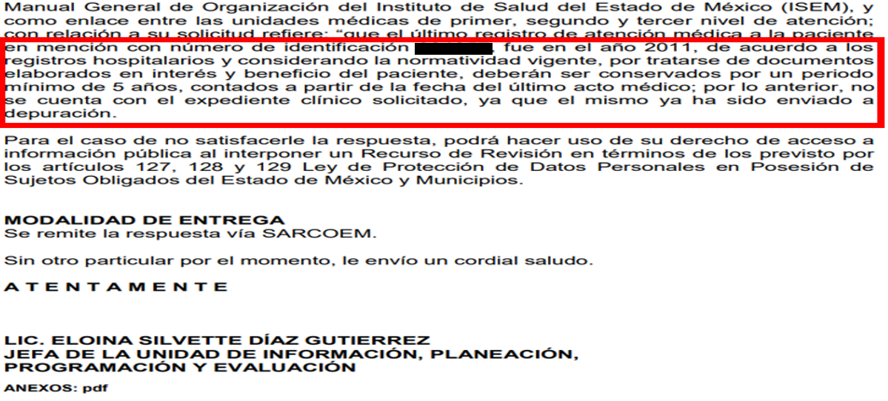

III. Interposición del Recurso de Revisión.
Con fecha doce de abril de dos mil veintidós, por medio del Sistema de Acceso, Rectificación, Cancelación y Oposición de Datos Personales del Estado de México (SARCOEM), se interpuso el presente Recurso de Revisión por la ahora Recurrente, en contra de la actuación del Sujeto Obligado a la solicitud, en los siguientes términos:

ACTO IMPUGNADO:
LA RESPUESTA DADA MEDIANTE OFICIO SAIMEX-SARCOEM/223/2022, DE FECHA 06 DE ABRIL DEL 2022, SUSCRITA POR LA LICENCIADA ELOINA SILVETTE DIAZ GUTIERREZ, JEFA DE LA UNIDAD DE INFORMACIÓN, PLANEACION, PROGRAMACION Y EVALUACIÓN, LA QUE TUVO COMO BASE LO INFORMADO EN LOS OFICIOS NÚMEROS 208C0101111700T/1484/2022 Y 01105, AMBOS DE FECHA 06 DE ABRIL DEL AÑO EN CURSO, SUSCRITOS Y FIRMADOS POR EL DOCTOR MARTIN ROSALES BAHENA, DIRECTOR DEL HOSPITAL GENERAL LA PERLA NEZAHUALCOYOTL, Y POR EL LICENCIADO VÍCTOR LEOPOLDO CABELLO NICOLAS, ENCARGADO DEL DEPARTAMENTO DE REGISTROS HOSPITALARIOS DEL HOSPITAL LA PERLA NEZAHUALCOYOTL, RESPECTIVAMENTE.

RAZONES O MOTIVOS DE LA INCONFORMIDAD.
SE CONSIDERA QUE LA RESPUESTA ES DESFAVORABLE A LA PETICIÓN, EN TÉRMINOS DE LO DISPUESTO POR LA FRACCIÓN XII DEL ARTÍCULO 129 DE LA LEY DE PROTECCIÓN DE DATOS PERSONALES EN POSESIÓN DE SUJETOS OBLIGADOS DEL ESTADO DE MEXICO Y MUNICIPIOS, PUES LA RESPONSABLE SE CONCRETA ÚNICAMENTE EN MANIFESTAR QUE NO SE CUENTA CON EL EXPEDIENTE CLÍNICO SOLICITADO, YA QUE EL MISMO YA HA SIDO ENVIADO A DEPURACIÓN, BASANDO DICHA RESPUESTA EN LOS OFICIOS MENCIONADOS EN EL APARTADO ANTERIOR, EN LOS QUE EL DOCTOR MARTIN ROSALES BAHENA, DIRECTOR DEL HOSPITAL GENERAL LA PERLA NEZAHUALCOYOTL, Y POR EL LICENCIADO VÍCTOR LEOPOLDO CABELLO NICOLAS, ENCARGADO DEL DEPARTAMENTO DE REGISTROS HOSPITALARIOS DEL HOSPITAL LA PERLA NEZAHUALCOYOTL, INDICAN QUE DE ACUERDO A LA NORMA OFICIAL MEXICANA NOM-004-SSA3-2012, EL EXPEDIENTE CLÍNICO SOLICITADO FUE DEPURADO EN BASE A QUE LA ÚLTIMA ATENCIÓN MÉDICA OTORGADA A LA SOLICITANTE LO FUE EN EL AÑO 2011, RESPUESTA EN LA QUE DE NINGUNA MANERA SE ADJUNTA DOCUMENTO ALGUNO QUE ACREDITE LA VERACIDAD DE LA INFORMACIÓN AHÍ VERTIDA, PUES DE NINGUNA FORMA SE ADJUNTA DOCUMENTO CON EL QUE SE ACREDITE QUE EL EXPEDIENTE FUE DEPURADO O FUE TURNADO A DIVERSA AREA PARA SU DEPURACIÓN, SE OMITE INDICAR LA FECHA EN LA QUE SUPUESTAMENTE FUE DEPURADO, RAZÓN POR LA QUE NO SE TIENE CERTEZA DE LA VERACIDAD DE LA INFORMACIÓN DADA EN LA RESPUESTA QUE SE MENCIONA, PUES INCLUSO EN DICHA RESPUESTA SE INDICAN DATOS ERRONEOS, AL ESTABLECER QUE LA ÚLTIMA ATENCÍON MEDICA DE LA SOLICITANTE LO FUE EN EL AÑO 2011, CUANDO DE MI CARNET SE DESPRENDE QUE LA ÚLTIMA ATENCIÓN MEDICA PROPORCIONADA LO FUE EN EL AÑO 2013. AUNADO A QUE LA RESPONSBLE OMITE INDICAR EN SU RESPUESTA SI PESE A LA DEPURACIÓN DEL EXPEDIENTE CLÍNICO SOLICITADO, SE ENCONTRABA OBLIGADA RESPALDAR ELECTRONICAMENTE, DIGITAL O POR CUALESQUIER MEDIO LA INFORMACIÓN SOLICITADA PARA SU CONSULTA Y DIFUSIÓN.

Al medio de defensa en cita, la Recurrente adjuntó lo siguiente:

- 06042022 sol 00006 sarcoem 2022.pdf; Oficio enviado por el Sujeto Obligado en respuesta.

- SARCOEM 5 y 6.pdf; Oficio número 208C0101111700T/1484/2022 signado por el Director del Hospital General la Perla Nezahualcóyotl, por medio del cual, se informa lo siguiente:

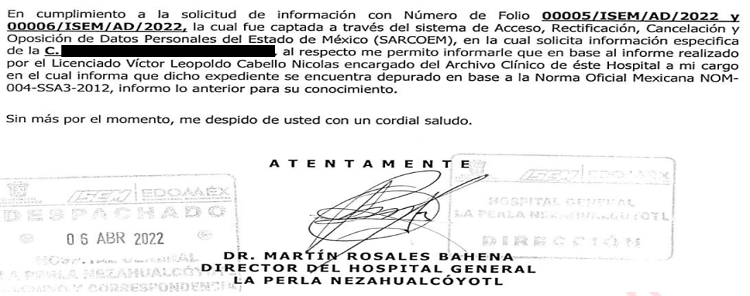

- Memorándum número 01105; signado por el Encargado del Dpto. de Registros Hospitalarios del Hospital General la Perla Nezahualcóyotl; el cual a la letra, da cuenta de lo siguiente:

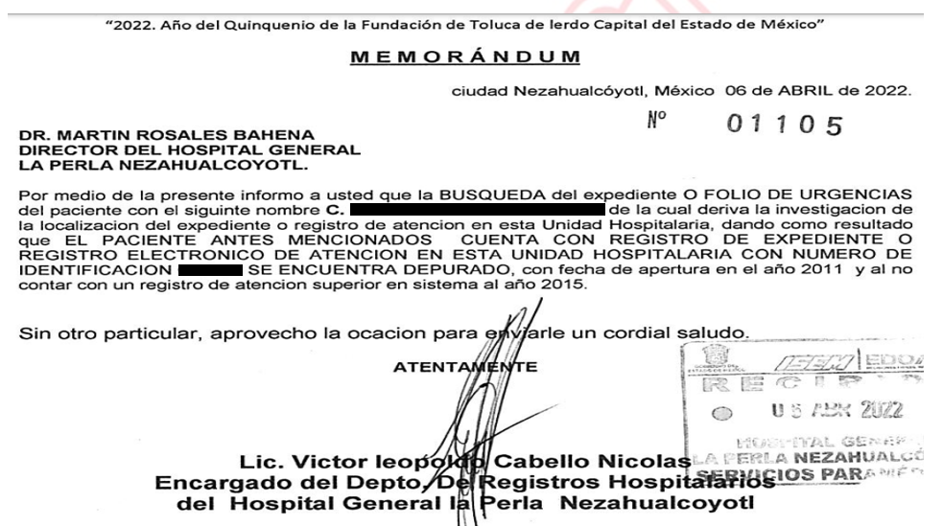

- CARNET.jpg; Documento que consta de la fotografía de un carnet de citas médicas.

- 1646783345696_ACUSE 2 SARCOEM.pdf; Acuse de la solicitud de acceso a datos con folio 00006/ISEM/AD/2022.

IV. Trámite del Recurso de Revisión ante el Instituto.
a) Turno del Medio de Impugnación.

El doce de abril de dos mil veintidós, el Sistema de Acceso, Rectificación, Cancelación y Oposición de Datos Personales del Estado de México (SARCOEM), asignó el número de expediente 05741/INFOEM/AD/RR/2022, al medio de impugnación que nos ocupa, con base en el sistema aprobado por el Pleno de este Órgano Garante y lo turnó al Comisionado Ponente Luis Gustavo Parra Noriega, para los efectos de los artículos 129, 130 y 131, de la Ley de Protección de Datos Personales en Posesión de Sujetos Obligados del Estado de México y Municipios.

b) Admisión del Recurso de Revisión.

El veintiuno de abril de dos mil veintidós, se acordó la admisión del Recurso de Revisión interpuesto por el Recurrente en contra del Sujeto Obligado, proveído que fue notificado por medio del Sistema de Acceso, Rectificación, Cancelación y Oposición de Datos Personales del Estado de México (SARCOEM), el mismo día. Ante este mismo acto, se ordenó la integración del expediente y la puesta a disposición de las partes, con fundamento en los artículos 129, 130 y 131 de la Ley de Protección de Datos Personales en Posesión de Sujetos Obligados del Estado de México y Municipios.

c) Procedimiento de conciliación.

Mediante la notificación del acuerdo de admisión por medio del Sistema de Acceso, Rectificación, Cancelación y Oposición de Datos Personales del Estado de México (SARCOEM), este Instituto hizo del conocimiento a las partes la posibilidad de iniciar procedimiento de conciliación en términos del artículo 132 Ley de Protección de Datos Personales en Posesión de Sujetos Obligados del Estado de México y Municipios. De igual manera, se le hizo del conocimiento a las partes que tienen un plazo de siete días hábiles para manifestar su voluntad de conciliar.

- Manifestaciones de la Recurrente en la etapa de conciliación.

La Particular, por medio del Sistema de Acceso, Rectificación, Cancelación y Oposición de Datos Personales del Estado de México, en fecha veintisiete de abril de dos mil veintidós, adjuntó su identificación oficial, acompañada del documento: argumentos recurso de revisión eli.docx; del cual, en la parte medular, se desprende lo siguiente:

2.- Se insiste en que la respuesta es desfavorable a la petición, en términos de lo dispuesto por la fracción XII del artículo 129 de la Ley de Protección de Datos Personales en Posesión de Sujetos Obligados del Estado de México y Municipios, pues la responsable se concreta únicamente atender la petición argumentando que no cuenta con el expediente clínico solicitado, ya que el mismo ya ha sido enviado a depuración, basando su respuesta en los oficios suscritos y firmados por el Doctor Martin Rosales Bahena, Director Del Hospital General La Perla Nezahualcóyotl, y por el Licenciado Víctor Leopoldo Cabello Nicolas, Encargado del Departamento de Registros Hospitalarios del Hospital La Perla Nezahualcóyotl, en los que indicaron que de acuerdo a la norma oficial mexicana NOM-004-SSA3-2012, el expediente clínico solicitado fue depurado en base a que la última atención médica otorgada a la solicitante lo fue en el año 2011, respuesta en la que de ninguna manera se adjunta documento alguno que acredite la veracidad de la información ahí vertida, pues de ninguna forma se adjunta documento con el que se acredite que el expediente fue depurado o fue turnado a diversa área para su depuración, se omite indicar la fecha en la que supuestamente fue depurado, razón por la que no se tiene certeza de la veracidad de la información dada en la respuesta que se menciona, pues incluso en dicha respuesta se indican datos erróneos, al establecer que la última atención medica de la solicitante lo fue en el año 2011, cuando de mi carnet se desprende que la última atención medica proporcionada lo fue en el año 2013. aunado a que la responsable omite indicar en su respuesta si pese a la depuración del expediente clínico solicitado, se encontraba obligada respaldar electrónicamente, digital o por cualquier medio la información solicitada para su consulta y difusión.

Ahora bien, en fecha once de mayo de dos mil veintidós, por medio de correo electrónico institucional del personal adscrito a la Ponencia del Comisionado Ponente, la Particular adjuntó el documento denominado AUDIENCIA DE CONCILIACION.docx; del cual, se desprende su voluntad para conciliar en el Recurso de Revisión que nos ocupa.

- Manifestaciones del Sujeto Obligado en la etapa de conciliación.

En fecha trece de mayo de dos mil veintidós, dentro del periodo indicado para estos fines, el Sujeto Obligado expuso su interés de conciliar en el presente asunto, a través del Sistema de Acceso, Rectificación, Cancelación y Oposición de Datos Personales del Estado de México.

Al respecto, se identifica que este Instituto tiene la atribución de procurar la conciliación entre las autoridades y los titulares de los datos personales en cualquier momento del procedimiento del Recurso de Revisión, y en su caso, verificar el cumplimiento del acuerdo respectivo en términos del artículo 82, fracción XXVIII de la Ley de Protección de Datos Personales del Estado de México y Municipios. Entonces. Por lo tanto, se consideró procedente citar a las partes a audiencia de conciliación.

d) Audiencia de conciliación.

El dieciocho de mayo de dos mil veintidós, el Comisionado Ponente de conformidad con lo establecido en los artículos 132, fracción II, de la Ley de Protección de Datos Personales en Posesión de Sujetos Obligados del Estado de México y Municipios, y 14, fracciones I, II, III y V, del Reglamento Interior del Instituto de Transparencia, Acceso a la Información Pública y Protección de Datos Personales del Estado de México y Municipios, citó a las partes, a fin de celebrar audiencia de conciliación.

En fecha veinte de mayo de dos mil veintidós a las diez horas, tuvo verificativo la audiencia de conciliación, misma que se llevó a cabo vía remota, a través del software denominado Google Meet, esto, en atención a la emergencia sanitaria provocada por el virus SARS-CoV 2 (Covid-19), con la finalidad de erradicar el riesgo de contagio.

En dicha audiencia comparecieron ambas partes, quienes se identificaron y manifestaron sus posturas; resultado de esta, se levantó el acta correspondiente y se hizo del conocimiento por medio de correo electrónico institucional al Instituto de Salud del Estado de México, y conforme a la parte Recurrente, a través de la dirección electrónica proporcionada para tales efectos.

Ahora bien, es de precisar que quien acudió en representación del Instituto de Salud del Estado de México, hizo del conocimiento a la Solicitante que su expediente clínico se dio por concluido en el año 2015, esto, en razón que el último registro con el que se cuenta donde se le brindó atención médica, data del año 2013; por lo tanto, en cumplimiento a la Norma Oficial Mexicana del Expediente Clínico, el mismo fue resguardado por cinco años, posteriormente, se hizo la entrega al archivo general con el objeto de iniciar la baja documental correspondiente.

Además, la Unidad de Transparencia del Sujeto Obligado enfatizó en que el expediente requerido no fue en ningún momento digitalizado, y que en virtud de lo que señala la Norma Oficial Mexicana del expediente clínico, el mismo recibió el tratamiento correspondiente desde el momento en que fue enviado al archivo general.

Expuesto lo anterior, y realizadas las manifestaciones pertinentes por la Recurrente, esta última manifestó declararse conforme respecto a la destrucción de su expediente clínico, no obstante, asentó requerir la entrega del o los documentos que den cuenta de todo el procedimiento llevado a cabo respecto a la baja documental en atención a la Norma Oficial Mexicana del expediente clínico, así como el Acuerdo de Inexistencia emitido por el Comité de Transparencia, respecto al expediente clínico con número XXXX.

Al respecto, el Sujeto Obligado no manifestó inconveniente alguno en hacer entrega del Acuerdo de Inexistencia respecto al Expediente Clínico con folio XXXXX, así como la baja documental que da cuenta que dicho expediente recibió el tratamiento correspondiente a la Norma Oficial Mexicana del Expediente Clínico.

Así entonces, en el desarrollo de la audiencia se convino la entrega de las documentales antes mencionadas, por lo que, la Particular manifestó que acudiría a las oficinas del Sujeto Obligado a recibir las documentales en comento.

e) Recepción de la información.

El diez de junio de dos mil veintidós, el Sujeto Obligado remitió a este Instituto Garante a través del Sistema de Acceso, Rectificación, Cancelación y Oposición de Datos Personales del Estado de México (SARCOEM), el acuse signado por la Particular, en el que se da cuenta que esta última, recibió las documentales correspondientes a su entera satisfacción.

f) Cierre de instrucción.

El trece de junio de dos mil veintidós, al no existir diligencias pendientes por desahogar, se emitió el acuerdo por medio del cual se declaró cerrada la instrucción y se determinó pasar el expediente a resolución, en términos de lo dispuesto en los artículos 185, fracciones VI y VIII de la Ley de Transparencia y Acceso a la Información Pública del Estado de México y Municipios, mismo que fue notificado a las partes el mismo día, a través del Sistema de Acceso a la Información Mexiquense (SAIMEX). En razón de que fue debidamente sustanciado el expediente electrónico y no existe diligencia pendiente de desahogo, se emite la resolución que conforme a Derecho proceda, de acuerdo a los siguientes:

C O N S I D E R A N D O S

PRIMERO. Competencia.

El Instituto de Transparencia, Acceso a la Información Pública y Protección de Datos Personales del Estado de México y Municipios, es competente para conocer y resolver el presente recurso de revisión interpuesto por la parte Recurrente, conforme a lo dispuesto en los artículos 6°, apartado A, de la Constitución Política de los Estados Unidos Mexicanos; 5°, párrafos trigésimo, trigésimo primero y trigésimo segundo, fracciones I, II, III, IV y V, de la Constitución Política del Estado Libre y Soberano de México; 1°, 8°, 9°, 10, 37 y 42, fracciones I, II y III, de la Ley General de Transparencia y Acceso a la Información Pública; 1°, 2°, fracciones II y IV; 13, 29, 36, fracciones I y II; 176, 178, 179, 181 párrafo tercero, 185, 188 y 189 de la Ley Transparencia y Acceso a la Información Pública del Estado de México y Municipios; 7°, 9°, fracciones I y XXIV; 1°, 3°, fracción XXIV, fracción I, 103 y 111, de la Ley General de Protección de Datos Personales en Posesión de Sujetos Obligados, publicada en el Diario Oficial de la Federación el veintiséis de enero de dos mil diecisiete; así como los artículos 1°, 4°, fracción XXII 81, 82, fracción III, 119 y 137 de la Ley de Protección de Datos Personales en Posesión de Sujetos Obligados del Estado de México y Municipios, y 11 del Reglamento Interior del Instituto de Transparencia, Acceso a la Información Pública y Protección de Datos Personales del Estado de México y Municipios.

SEGUNDO. Causales de improcedencia y sobreseimiento.

Previo al análisis de fondo de la controversia presentada en el asunto que nos ocupa, este Instituto se encuentra obligado a efectuar el estudio oficioso de las causales de improcedencia y sobreseimiento, por tratarse de una cuestión de orden público y de estudio preferente (acorde con el Criterio orientador en la Tesis de Jurisprudencia número 940, pág. 1538, segunda parte del Apéndice del Semanario Judicial de la Federación 1917-1988.).

· Causales de improcedencia.

En el presente caso, no se actualiza ninguna de las causales de improcedencia establecidas por el artículo 138, de la Ley de Protección de Datos Personales en Posesión de Sujetos Obligados del Estado de México y Municipios, toda vez que el recurso de revisión fue interpuesto en tiempo; el solicitante acreditó su identidad para efectos de la interposición del Recurso de Revisión; este Instituto no tiene conocimiento de haber resuelto sobre la materia del medio de impugnación que nos ocupa; se actualiza la causal de procedencia prevista por el artículo 129, fracciones XI y XII de la Ley en cita; no se tiene conocimiento que ante Tribunales competentes se esté tramitando algún recurso o medio de defensa en contra del acto recurrido ante este Instituto; el Particular no modificó ni amplió su solicitud de acceso a datos personales y; finalmente el Particular acreditó el interés jurídico para efectos de interponer el medio de impugnación que nos ocupa.

• Causales de sobreseimiento.

Por otra parte, el artículo 139, de la Ley de Protección de Datos Personales en Posesión de Sujetos Obligados del Estado de México y Municipios, señala que el Recurso de Revisión será sobreseído cuando una vez admitido, se actualice algún de los supuestos siguientes:

I. El recurrente se desista expresamente.
II. El recurrente fallezca.
III. Admitido el recurso de revisión, se actualice alguna causal de improcedencia en los términos de la presente Ley.
IV. El responsable modifique o revoque su respuesta de tal manera que el recurso de revisión quede sin materia.
V. Quede sin materia el recurso de revisión.

Es de señalar que toda vez que admitido el recurso de revisión, se actualiza una causal de sobreseimiento en términos de la Ley, es procedente analizar dicha causal.

TERCERO. Análisis de las causales de sobreseimiento.

Con la finalidad de verificar si el acto descrito deja sin materia el presente Recurso de Revisión, se realizará la relatoría de las actuaciones efectuadas por las partes durante el procedimiento de acceso a datos personales, con el propósito de dar claridad en el tratamiento del tema en estudio.

Así entonces, se tiene que la solicitud de la Particular, versa en acceder al expediente clínico que se formó en virtud de la atención médica recibida en el Hospital General La Perla Nezahualcóyotl dependiente del Instituto de Salud del Estado de México, en atención a ello, el Sujeto Obligado notificó que el expediente requerido ya había sido dado de baja en razón del tiempo en que se tuvo registro de la última atención médica recibida, esto es, el año 2013; por lo que, en el año 2015, se dio por concluido en cumplimiento a la Norma Oficial Mexicana del Expediente Clínico.

Además, el Sujeto Obligado enfatizó en que el expediente requerido no fue en ningún momento digitalizado, y que en virtud de lo que señala la Norma Oficial Mexicana del Expediente Clínico, el mismo recibió el tratamiento correspondiente desde el momento en que fue enviado al archivo general.

Expuesto lo anterior, a través de la Audiencia de Conciliación, la Recurrente manifestó su conformidad con el procedimiento que recayó en el expediente médico que requisito, no obstante, por convenir a sus intereses, solicitó fuera entregada el acta de baja documental, así como el Acuerdo de Inexistencia emitido por el Comité de Transparencia, además de todos los anexos que dieran cuenta que el procedimiento de baja documental se realizó a través de la fundamentación y motivación que conforme a derecho corresponde.

En este orden de ideas, el Sujeto Obligado refirió que entregaría dichas documentales a fin de satisfacer la pretensión de la Particular, motivo por el cual, se convino que la entrega de las mismas, se llevaría a cabo en el lugar que ocupan las oficinas de la Unidad de Transparencia de este último, previa acreditación de la identidad de la Particular.

Finalmente, a través del Sistema de Acceso, Rectificación, Cancelación y Oposición de Datos Personales del Estado de México (SARCOEM), en fecha diez de junio, el Instituto de Salud del Estado de México adjuntó el archivo denominado: para informe justificado 00006.rar; del cual, entre otros documentos, se da cuenta que la particular firmó de conformidad la recepción de las documentales convenidas en la Audiencia de Conciliación, tal y como se ilustra a continuación con el siguiente extracto:

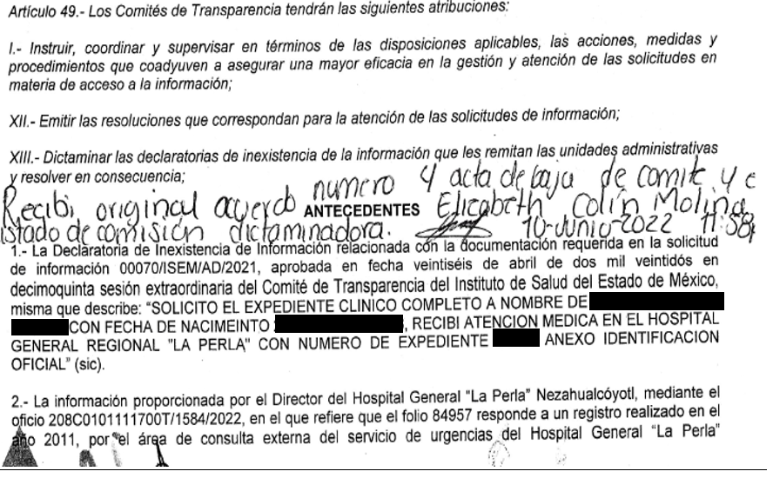

Así entonces, una vez que se constató que la información ya se encuentra en posesión de la Particular desde el diez de junio del presente año, es procedente sobreseer el presente asunto, en virtud de haberse modificado la actuación del Sujeto Obligado y con ello, quedar sin materia que resolver.

En virtud de lo expuesto, es procedente sobreseer el Recurso de Revisión que nos ocupa, toda vez que ha quedado sin materia, al haberse entregado la información a la Particular en los términos convenidos durante la sustanciación del medio de defensa citado al rubro.

CUARTO. Decisión.

Por consiguiente, de conformidad con los artículos 137, fracción I y 139, fracción IV, de la Ley de Protección de Datos Personales en Posesión de Sujetos Obligados del Estado de México y Municipios, este Pleno determina el SOBRESEIMIENTO del presente Recurso de Revisión, toda vez que, el Sujeto Obligado modificó su respuesta y entregó la información en la modalidad acordada por las partes en audiencia de conciliación, por lo tanto, se dejó sin materia el presente Recurso de Revisión.

Términos de la Resolución para conocimiento del Particular.

Este Instituto Garante, determinó dar por concluido el presente expediente, en virtud que la información requerida ya fue puesta a disposición de Usted, lo cual, se corroboró a través del escrito cargado en el Sistema de Acceso, Rectificación, Cancelación y Oposición de Datos Personales del Estado de México (SARCOEM), por el Sujeto Obligado, en fecha diez de junio de dos mil veintidós, mismo que expone su consentimiento de haber recibido las documentales correspondientes a través de su firma autógrafa.

Por lo anterior, se tuvo por atendida la solicitud de acceso a datos y se dio por terminado el Recurso de Revisión, pues el motivo de inconformidad ya fue subsanado con la entrega de la información.

La labor del INFOEM, es apoyar a la población para acceder a la información pública y garantizar la protección de sus datos personales.

Por lo expuesto y fundado, este Pleno:

R E S U E L V E

PRIMERO. Se SOBRESEE el Recurso de Revisión 05741/INFOEM/AD/RR/2022, porque al modificar la respuesta, el medio de impugnación quedó sin materia en términos de los artículos 137, fracción I y 139, fracción IV, de la Ley de Protección de Datos Personales en Posesión de Sujetos Obligados del Estado de México y Municipios, de conformidad con los Considerandos TERCERO y CUARTO de la presente Resolución.

SEGUNDO. Notifíquese la presente resolución al Titular de la Unidad de Transparencia del Sujeto Obligado a través del Sistema de Acceso, Rectificación, Cancelación y Oposición de Datos Personales del Estado de México (SARCOEM).

TERCERO. Notifíquese la presente resolución al Recurrente, a través del Sistema de Acceso, Rectificación, Cancelación y Oposición de Datos Personales del Estado de México (SARCOEM); asimismo, se hace de su conocimiento que de conformidad con lo establecido en el artículo 196 de la Ley de Transparencia y Acceso a la Información Pública del Estado de México y Municipios y 142 de la Ley de Protección de Datos Personales en Posesión de Sujetos Obligados del Estado de México y Municipios podrá promover el Juicio de Amparo en los términos de las leyes aplicables.
ASÍ LO RESUELVE, POR UNANIMIDAD DE VOTOS, EL PLENO DEL INSTITUTO DE TRANSPARENCIA, ACCESO A LA INFORMACIÓN PÚBLICA Y PROTECCIÓN DE DATOS PERSONALES DEL ESTADO DE MÉXICO Y MUNICIPIOS, CONFORMADO POR LOS COMISIONADOS JOSÉ MARTÍNEZ VILCHIS, MARÍA DEL ROSARIO MEJÍA AYALA, SHARON CRISTINA MORALES MARTÍNEZ, LUIS GUSTAVO PARRA NORIEGA Y GUADALUPE RAMÍREZ PEÑA; EN LA VIGÉSIMA TERCERA SESIÓN ORDINARIA, CELEBRADA EL VEINTIUNO DE JUNIO DE DOS MIL VEINTIDÓS, ANTE EL SECRETARIO TÉCNICO DEL PLENO ALEXIS TAPIA RAMÍREZ.

